LIETUVOS RESPUBLIKOS VYRIAUSYBĖS NUTARIMAS, DĖL LIETUVOS RESPUBLIKOS VYRIAUSYBĖS 2002 M. GRUODŽIO 11 D. NUTARIMO NR. 1950 „DĖL KELIŲ EISMO TAISYKLIŲ PATVIRTINIMO“ PAKEITIMO

Kuris įsigalioja 2022 m. sausio 1 d.

Senas
3.1. Aptarnaujantysis transportas – transporto priemonės, priklausančios draudžiamaisiais kelio ženklais pažymėtoje zonoje esančioms įmonėms, įstaigoms ir organizacijoms, toje zonoje gyvenantiems ar dirbantiems asmenims ar atvežančios į tą zoną krovinius arba atvykstančios jų paimti, įskaitant lengvuosius automobilius taksi, atvežančius į tą zoną keleivius arba atvykstančius jų paimti.
Naujas
3.1. Aptarnaujantysis transportas – transporto priemonės, priklausančios draudžiamaisiais kelio ženklais pažymėtoje zonoje esančioms įmonėms, įstaigoms ir organizacijoms, toje zonoje gyvenantiems ar dirbantiems asmenims arba atvežančios į tą zoną krovinius ar atvykstančios jų paimti, įskaitant į tą zoną keleivius atvežančius ar jų paimti atvykstančius lengvuosius automobilius taksi arba lengvuosius automobilius, kuriais teikiamos keleivių vežimo už atlygį lengvaisiais automobiliais pagal užsakymą paslaugos.

Papildyti punkto papunkčiai
3.9¹. Lydintis asmuo – ne jaunesnis kaip 18 metų asmuo, lydintis eismo dalyvį arba jų grupę.

Senas
3.13. Organizuota pėsčiųjų grupė – suplanuotu maršrutu keliu einančių žmonių grupė, lydima atsakingų asmenų.
Naujas
3.13. Organizuota pėsčiųjų grupė – suplanuotu maršrutu keliu judančių pėsčiųjų grupė su lydinčiais asmenimis.

Senas
8. Eismą keliuose Lietuvos Respublikoje gali apriboti tik kelio ženklai, nurodyti Taisyklių 1 priede, prie kelio ženklų priskirtini kintamos informacijos kelio ženklai, kurių pavyzdžiai nurodyti Taisyklių 2 priede, kelių ženklinimas, nurodytas Taisyklių 3 priede, šviesoforai ir reguliuotojo signalai, nurodyti Taisyklėse ir kituose Lietuvos Respublikoje galiojančiuose teisės aktuose, susijusiuose su eismo reguliavimu. Jeigu kelio ženklo ir kelių ženklinimo reikalavimai skiriasi, reikia vadovautis kelio ženklu. Kai kelyje įrengti kintamos informacijos kelio ženklai, vadovaujamasi kintamos informacijos kelio ženklais. Reguliuotojo nurodymai turi pirmenybę šviesoforo signalų, kelio ženklų ir kelio ženklinimo, taip pat Taisyklių reikalavimų atžvilgiu.
Naujas
8. Eismą keliuose Lietuvos Respublikoje gali apriboti tik kelio ženklai, nurodyti Taisyklių 1 priede, prie kelio ženklų priskirtini kintamos informacijos kelio ženklai, kurių pavyzdžiai nurodyti Taisyklių 2 priede, kelių ženklinimas, nurodytas Taisyklių 3 priede, šviesoforai ir reguliuotojo signalai, nurodyti Taisyklėse ir kituose Lietuvos Respublikoje galiojančiuose teisės aktuose, susijusiuose su eismo reguliavimu. Jeigu kelio ženklo ir kelių ženklinimo reikalavimai skiriasi, reikia vadovautis kelio ženklu. Kai kelyje įrengti kintamos informacijos kelio ženklai, vadovaujamasi kintamos informacijos kelio ženklais. Reguliuotojo nurodymai turi pirmenybę šviesoforo signalų, kelio ženklų ir kelio ženklinimo, taip pat Taisyklių reikalavimų atžvilgiu. Eismo dalyviai privalo vadovautis jiems skirtais kelio ženklais.

Senas
11. Eismo dalyviai, sudarę ar pastebėję kliūtį kelyje, sukėlę ar pastebėję jame pavojų, privalo šią kliūtį ar pavojų pašalinti, o negalėdami to padaryti – pranešti policijai, kelio savininkui ar kelią prižiūrinčiai įmonei, pažymėti kliūtį ar pavojingą vietą ir visais įmanomais būdais įspėti apie kliūtį ar pavojų kitus eismo dalyvius.
Naujas
11. Eismo dalyviai, sudarę ar pastebėję kliūtį kelyje, sukėlę ar pastebėję jame pavojų, privalo šią kliūtį ar pavojų pašalinti, o negalėdami to padaryti – pranešti policijai ar kelio pagal Lietuvos Respublikos kelių įstatymo 4 straipsnyje nustatytą kelių suskirstymą savininkui, pažymėti kliūtį ar pavojingą vietą ir visais įmanomais būdais įspėti apie kliūtį ar pavojų kitus eismo dalyvius.

Senas
12. Eismo dalyviai privalo nedelsdami duoti kelią artėjančioms specialiosioms transporto priemonėms su įjungtais mėlynais ir raudonais (arba tik mėlynais švyturėliais) ir specialiaisiais garso signalais ir jų lydimoms transporto priemonėms. Transporto priemonių vairuotojai keliuose, kur eismui abiem kryptimis yra ne daugiau kaip 4 eismo juostos, privalo sustoti dešiniajame kelkraštyje, kai jo nėra, – prie dešiniojo važiuojamosios dalies krašto (keliuose su skiriamąja juosta sustoti privalo tik ta pačia kryptimi judančios transporto priemonės).
Naujas
12. Eismo dalyviai privalo nedelsdami duoti kelią artėjančioms specialiosioms transporto priemonėms su įjungtais mėlynais ir raudonais (arba tik mėlynais) švyturėliais ir specialiaisiais garso signalais ir jų lydimoms transporto priemonėms. Artėjančioms specialiosioms transporto priemonėms su įjungtais mėlynais ir raudonais (arba tik mėlynais) švyturėliais ir specialiaisiais garso signalais ir jų lydimoms transporto priemonėms kelias duodamas ir avarinis koridorius sudaromas tokia tvarka:
12.1. kelyje, kuriame viena kryptimi yra viena eismo juosta, transporto priemonių vairuotojai privalo sustoti dešiniajame kelkraštyje, kai jo nėra, – prie dešiniojo važiuojamosios dalies krašto;
12.2. kelyje, kuriame viena kryptimi yra dvi ar daugiau eismo juostų, kraštinėje kairėje eismo juostoje ta pačia kryptimi judančių transporto priemonių vairuotojai privalo pasitraukti kuo kairiau prie pat važiuojamosios dalies, skirtos važiuoti ta kryptimi, atitinkamo krašto ir sustoti, o kitose eismo juostose, kurios yra dešiniau nuo kraštinės kairės eismo juostos, ta pačia kryptimi judančių transporto priemonių vairuotojai privalo pasitraukti kuo dešiniau, dešiniojo važiuojamosios dalies krašto arba kelkraščio link ir sustoti;
12.3. kelyje su skiriamąja kelio juosta (toliau – skiriamoji juosta) Taisyklių 12.1 ir 12.2 papunkčiuose nurodytus reikalavimus privalo vykdyti tik ta pačia kryptimi judančių transporto priemonių vairuotojai.

Senas
22. Motorinės transporto priemonės, traktoriaus, savaeigės mašinos vairuotojas, sustojęs tamsiuoju paros metu neapšviestame kelyje, išskyrus stovėti skirtas vietas, išlipęs iš transporto priemonės, privalo vilkėti ryškiaspalvę liemenę su šviesą atspindinčiais elementais.
Naujas
22. Motorinės transporto priemonės, traktoriaus, savaeigės mašinos vairuotojas, sustojęs tamsiuoju paros metu neapšviestame kelyje arba esant blogam matomumui, išskyrus stovėti skirtas vietas, išlipęs iš (nulipęs nuo) transporto priemonės, privalo vilkėti ryškiaspalvę liemenę su šviesą atspindinčiais elementais.

Senas
28. Reguliuojamoje sankryžoje ar pėsčiųjų perėjoje, kai šviesoforo ar reguliuotojo signalai leidžia važiuoti, vairuotojas privalo duoti kelią nespėjusiam pereiti važiuojamosios dalies pėsčiajam, kuris įžengė į ją esant leidžiančiam eiti signalui. Važiuodamas kryptimi, kurią rodo rodyklė, įjungta papildomoje sekcijoje kartu su geltonu arba raudonu signalu, vairuotojas privalo duoti kelią pėsčiajam.
Naujas
28. Reguliuojamoje sankryžoje ar pėsčiųjų perėjoje, kai šviesoforo ar reguliuotojo signalai leidžia važiuoti, vairuotojas privalo duoti kelią nespėjusiam pereiti važiuojamosios dalies pėsčiajam, kuris įžengė į ją esant leidžiančiam eiti signalui.

Senas
33. Vairuotojas privalo sustoti ir praleisti važiuojamąją dalį kertančią organizuotą vaikų grupę, jeigu ją lydintis asmuo signalizuoja reguliuotojo lazdele, skrituliu su raudonu atšvaitu ar ryškiaspalve vėliavėle.
Naujas
Pripažinti netekusiu galios 33 punktą.

Senas
36. Pėstieji privalo eiti šaligatviais arba pėsčiųjų takais dešine puse, o ten, kur jų nėra, – kelkraščiu. Jeigu šaligatvio, pėsčiųjų tako, kelkraščio nėra arba jais eiti negalima, leidžiama eiti viena eile važiuojamosios dalies pakraščiu.
Naujas
36. Pėstieji privalo judėti šaligatviais, pėsčiųjų takais arba pėsčiųjų ir dviračių takais (pėstiesiems skirta puse), o ten, kur jų nėra, – kelkraščiu. Jeigu šaligatvio, pėsčiųjų tako, pėsčiųjų ir dviračių tako, kelkraščio nėra arba jais judėti nėra galimybės, leidžiama judėti viena eile važiuojamosios dalies pakraščiu.

Senas
37. Kelkraščiu arba važiuojamosios dalies pakraščiu einantys arba kelkraščiu riedučiais, riedlentėmis, paspirtukais važiuojantys pėstieji turi judėti prieš transporto priemonių važiavimo kryptį.
Naujas
37. Kelkraščiu arba važiuojamosios dalies pakraščiu judantys arba kelkraščiu riedučiais, riedlentėmis ar paspirtukais be variklio važiuojantys pėstieji turi judėti prieš transporto priemonių važiavimo kryptį.

Senas
40. Organizuotą vaikų iki 16 metų grupę vesti leidžiama tik šaligatviais arba pėsčiųjų takais, o ten, kur jų nėra, – ir kelkraščiu, bet tik šviesiuoju paros metu, kai matomumas geras, ne daugiau kaip 2 eilėmis prieš transporto priemonių judėjimo kryptį (kai tai saugu) ir lydimą ne mažiau kaip 2 suaugusiųjų (ne jaunesnių kaip 21 metų). Lydintys asmenys turi eiti kolonos priekyje ir gale ir vilkėti ryškiaspalves liemenes su šviesą atspindinčiais elementais. Rekomenduojama ryškiaspalves liemenes su šviesą atspindinčiais elementais vilkėti visiems kelkraščiu einantiems organizuotos grupės vaikams.
Naujas
40. Organizuotą pėsčiųjų grupę, kurią sudaro vaikai iki 16 metų, lydimą ne mažiau kaip 2 lydinčių asmenų, vesti leidžiama tik šaligatviu, pėsčiųjų taku arba pėsčiųjų ir dviračių taku (pėstiesiems skirta puse), o ten, kur jų nėra, – ir kelkraščiu, bet tik šviesiuoju paros metu, kai matomumas geras, ne daugiau kaip 2 eilėmis prieš transporto priemonių judėjimo kryptį (kai tai saugu). Lydintys asmenys turi eiti kolonos priekyje ir gale ir vilkėti ryškiaspalves liemenes su šviesą atspindinčiais elementais. Rekomenduojama ryškiaspalves liemenes su šviesą atspindinčiais elementais vilkėti visiems kelkraščiu einantiems organizuotos grupės vaikams.

Senas
41. Pėstieji, eidami neapšviestu kelkraščiu arba važiuojamosios dalies kraštu tamsiuoju paros metu arba esant blogam matomumui, privalo neštis šviečiantį žibintą arba vilkėti ryškiaspalvę liemenę su šviesą atspindinčiais elementais arba būti prie drabužių prisisegę kitiems eismo dalyviams matomoje vietoje atšvaitą. Traukiamas (stumiamas) platesnis kaip 1 m vežimėlis turi būti su atšvaitais: kairėje vežimėlio pusėje iš priekio – baltu, o iš galo – raudonu.
Naujas
41. Pėstieji, judėdami neapšviestu kelkraščiu arba važiuojamosios dalies pakraščiu arba ten stovėdami tamsiuoju paros metu arba esant blogam matomumui, privalo turėti šviečiantį kitiems eismo dalyviams matomą žibintą arba vilkėti ryškiaspalvę liemenę su šviesą atspindinčiais elementais arba būti prie drabužių prisisegę kitiems eismo dalyviams matomoje vietoje atšvaitą. Traukiamas (stumiamas) platesnis kaip 1 m vežimėlis turi būti su atšvaitais: kairėje vežimėlio pusėje iš priekio – baltu, o iš galo – raudonu.

Senas
42. Į kitą važiuojamosios dalies pusę pėstieji privalo eiti tik pėsčiųjų (taip pat požeminėmis ir esančiomis virš kelio) perėjomis, o kur jų nėra, – sankryžose pagal šaligatvių arba kelkraščių liniją. Pėstieji neturi peržengti perėjos ribų. Kai matomumo zonoje perėjos ar sankryžos nėra, leidžiama eiti stačiu kampu į abi puses gerai apžvelgiamose vietose, tačiau tik įsitikinus, kad eiti saugu. Rekomenduojama, kad tamsiuoju paros metu arba esant blogam matomumui pėstieji, eidami į kitą važiuojamosios dalies pusę, neštųsi šviečiantį žibintą arba vilkėtų ryškiaspalvę liemenę su šviesą atspindinčiais elementais arba būtų prie drabužių prisisegę kitiems eismo dalyviams matomoje vietoje atšvaitą.
​Naujas
42. Į kitą važiuojamosios dalies pusę pėstieji privalo eiti tik pėsčiųjų (taip pat požeminėmis ir esančiomis virš kelio) perėjomis, o kur jų nėra, – sankryžose pagal šaligatvių arba kelkraščių liniją. Pėstieji neturi peržengti perėjos ribų. Kai matomumo zonoje perėjos ar sankryžos nėra, leidžiama eiti stačiu kampu į abi puses gerai apžvelgiamose vietose, tačiau tik įsitikinus, kad eiti saugu. Rekomenduojama, kad tamsiuoju paros metu arba esant blogam matomumui pėstieji, eidami į kitą važiuojamosios dalies pusę, neštųsi šviečiantį kitiems eismo dalyviams matomą žibintą arba vilkėtų ryškiaspalvę liemenę su šviesą atspindinčiais elementais arba būtų prie drabužių prisisegę kitiems eismo dalyviams matomoje vietoje atšvaitą.

Senas
48. Pėstiesiems draudžiama:
48.7. važiuoti riedučiais, riedlentėmis, paspirtukais važiuojamąja dalimi.
Naujas
48.7. važiuoti riedučiais, riedlentėmis ar paspirtukais be variklio važiuojamąja dalimi, išskyrus gyvenamąją zoną.

Senas
54. Krovininio automobilio kėbule važiuojantiems asmenims draudžiama stovėti, sėdėti ant bortų, būti ant krovinio aukščiau už bortus.
Naujas
Pripažinti netekusiu galios 54 punktą.

Senas
59. Dviračio vairuotojas, artėdamas prie vietos, kur reikia kirsti važiuojamąją dalį, visais atvejais privalo sumažinti važiavimo greitį ir gali tęsti judėjimą tik įsitikinęs, kad važiuoti saugu ir nebus trukdoma kitiems eismo dalyviams.
Naujas
59. Dviračio vairuotojas, artėdamas prie vietos, kur reikia kirsti važiuojamąją dalį, visais atvejais privalo sumažinti važiavimo greitį ir gali tęsti judėjimą tik įsitikinęs, kad važiuoti saugu.

Senas
60. Dviračio vairuotojas, norėdamas kirsti važiuojamąją dalį ten, kur eismas nereguliuojamas, privalo praleisti važiuojamąja dalimi važiuojančias transporto priemones, išskyrus tuos atvejus, kai kerta išvažiavimus iš šalia kelio esančių teritorijų, gyvenamosios zonos, kiemo, stovėjimo aikštelės, kai kerta važiuojamąją dalį, į kurią kiti vairuotojai suka.
Naujas
60. Dviračio vairuotojas, ketindamas kirsti važiuojamąją dalį ten, kur eismas nereguliuojamas arba nėra eismo pirmumą nustatančių kelio ženklų, privalo praleisti važiuojamąja dalimi važiuojančias transporto priemones, išskyrus tuos atvejus, kai kerta išvažiavimus iš šalia kelio esančių teritorijų, gyvenamosios zonos, kiemo, stovėjimo aikštelės, kai kerta važiuojamąją dalį, į kurią kiti vairuotojai suka.

Senas
64. Dviračių vairuotojams draudžiama:
64.1. važiuoti važiuojamąja dalimi, jeigu įrengti dviračių takai, išskyrus Taisyklėse nustatytus atvejus;
Naujas
64.1. važiuoti važiuojamąja dalimi, išskyrus Taisyklėse nustatytus atvejus;

Senas
73. Šviesoforų signalai turi šias reikšmes:
73.1. žalias skritulio formos signalas leidžia eismą;
73.2. žalias rodyklės (rodyklių) formos signalas tamsiame fone leidžia eismą tik rodyklės (rodyklių) nurodyta kryptimi (kryptimis); tą pačią reikšmę turi ir žalia rodyklė papildomoje šviesoforo sekcijoje (kai leidžiama sukti į kairę, leidžiama ir apsisukti);
73.3. žalias mirksintis signalas leidžia eismą ir įspėja, kad jo laikas baigiasi ir netrukus bus įjungtas draudžiamasis signalas;
73.4. žalias signalas su pėsčiojo simboliu leidžia eiti pėstiesiems;
73.5. žalias signalas su dviračio simboliu leidžia važiuoti dviračiais;
73.6. žalias signalas su juoda (-omis) rodykle (rodyklėmis) leidžia važiuoti jame pažymėtos rodyklės (rodyklių) kryptimi (kryptimis);
73.7. geltonas signalas draudžia eismą (išskyrus Taisyklių 29 ir 166 punktuose nurodytus atvejus) ir įspėja, kad šviesoforo signalai pasikeis; jeigu signale yra juoda (-os) rodyklė (rodyklės), ji (jos) informuoja, kuria (kuriomis) kryptimi (kryptimis) bus leidžiama važiuoti įsijungus žaliam signalui; jeigu signale yra dviračio simbolis, signalas galioja tik dviračiams;
73.8. kartu įjungti geltonas ir raudonas signalai draudžia eismą ir įspėja, kad bus įjungtas žalias signalas;
73.9. geltonas mirksintis signalas leidžia eismą ir įspėja, kad sankryža arba pėsčiųjų perėja nereguliuojama;
73.10. baltas mirksintis signalas, naudojamas geležinkelio pervažose, leidžia eismą įsitikinus, kad prie geležinkelio pervažos neartėja bėginė transporto priemonė;
73.11. raudonas signalas arba du pakaitomis mirksintys raudoni signalai draudžia eismą; jeigu signale yra juoda (-os) rodyklė (rodyklės), ji (jos) informuoja, kuria (kuriomis) kryptimi (kryptimis) bus leidžiama važiuoti įsijungus žaliam signalui;
73.12. raudonas signalas su pėsčiojo simboliu draudžia pėsčiųjų eismą;
73.13. raudonas signalas su dviračio simboliu draudžia dviračių eismą;
73.14. raudonas X formos signalas ir žalias žemyn nukreiptos rodyklės signalas (reversinis šviesoforas) atitinkamai draudžia arba leidžia važiuoti ta eismo juosta, virš kurios jie įrengti; jeigu reversiniame šviesofore yra geltonas įstrižai į dešinę (kairę) nukreiptos rodyklės formos signalas, jis įspėja, kad važiuoti ta eismo juosta bus draudžiama, ir įpareigoja nedelsiant persirikiuoti į gretimą eismo juostą rodyklės nurodyta kryptimi; kai šviesoforai yra išjungti arba įjungtas geltonas signalas, įvažiuoti į eismo juostą, pažymėtą dviguba brūkšnine horizontaliojo ženklinimo linija, draudžiama.
Naujas
73. Šviesoforų signalai turi šias reikšmes:
73.1. žalias skritulio formos signalas leidžia eismą visomis kryptimis (tiesiai, į dešinę, į kairę, apsisukti);
73.2. žalias rodyklės (rodyklių) formos signalas juodame fone leidžia eismą rodyklės (rodyklių) nurodyta (nurodytomis) kryptimi (kryptimis); tą pačią reikšmę turi ir žalia rodyklė papildomoje šviesoforo sekcijoje; kai leidžiama sukti į kairę, leidžiama ir apsisukti;
73.3. žalias mirksintis signalas leidžia eismą ir informuoja, kad jo laikas baigiasi ir netrukus šviesoforo signalai pasikeis;
73.4. žalias signalas su pėsčiojo simboliu leidžia eiti pėstiesiems;
73.5. žalias signalas su dviračio simboliu leidžia važiuoti dviračiais;
73.6. žalias signalas su juoda (juodomis) rodykle (rodyklėmis) leidžia eismą rodyklės (rodyklių) nurodyta (nurodytomis) kryptimi (kryptimis); kai leidžiama sukti į kairę, leidžiama ir apsisukti;
73.7. geltonas signalas draudžia eismą (išskyrus Taisyklių 29 ir 166 punktuose nurodytus atvejus) ir informuoja, kad šviesoforo signalai pasikeis; jeigu signale yra juoda (juodos) rodyklė (rodyklės), jis draudžia eismą rodyklės (rodyklių) nurodyta (nurodytomis) kryptimi (kryptimis) ir informuoja, kuria (kuriomis) kryptimi (kryptimis) bus leidžiama važiuoti įsijungus žaliam rodyklės (rodyklių) formos signalui; jeigu signale yra dviračio simbolis, signalas galioja tik dviračiams;
73.8. kartu įjungti geltonas ir raudonas signalai draudžia eismą ir informuoja, kad netrukus bus įjungtas žalias signalas;
73.9. geltonas mirksintis signalas leidžia eismą ir informuoja, kad sankryža arba pėsčiųjų perėja nereguliuojama;
73.10. baltas mirksintis signalas, naudojamas geležinkelio pervažose, leidžia eismą įsitikinus, kad prie geležinkelio pervažos neartėja bėginė transporto priemonė;
73.11. raudonas signalas arba du pakaitomis mirksintys raudoni signalai draudžia eismą; jeigu signale yra juoda (juodos) rodyklė (rodyklės), jis draudžia eismą rodyklės (rodyklių) nurodyta (nurodytomis) kryptimi (kryptimis) ir informuoja, kuria (kuriomis) kryptimi (kryptimis) bus leidžiama važiuoti įsijungus žaliam rodyklės (rodyklių) formos signalui;
73.12. raudonas signalas su pėsčiojo simboliu draudžia pėsčiųjų eismą;
73.13. raudonas signalas su dviračio simboliu draudžia dviračių eismą;
73.14. raudonas X formos signalas ir žalias žemyn nukreiptos rodyklės signalas (reversinis šviesoforas) atitinkamai draudžia arba leidžia važiuoti ta eismo juosta, virš kurios jie įrengti; jeigu reversiniame šviesofore yra geltonas įstrižai į dešinę arba į kairę nukreiptos rodyklės formos signalas, jis informuoja, kad važiuoti ta eismo juosta bus draudžiama, ir įpareigoja nedelsiant persirikiuoti į gretimą eismo juostą rodyklės nurodyta kryptimi; kai šviesoforai yra išjungti arba įjungtas geltonas signalas, įvažiuoti į eismo juostą, pažymėtą dviguba brūkšnine horizontaliojo ženklinimo linija, draudžiama.“

Senas
91. Avarinė šviesos signalizacija transporto priemonėje, jeigu tokia įrengta, privalo būti įjungta:
91.1. priverstinai sustojus, kur sustoti (stovėti) draudžiama;
Naujas
91.1. priverstinai sustojus, kur sustoti arba stovėti draudžiama;

Senas
93. Vairuotojas mokinių įlaipinimo (išlaipinimo) į (iš) mokyklinį (-io) autobusą (-o) metu privalo įjungti įspėjamąsias mirksinčias oranžines šviesas.
Naujas
93. Vairuotojas mokinių įlaipinimo (išlaipinimo) į (iš) mokyklinį (-io) autobusą (-o) metu privalo įjungti įspėjamąsias mirksinčias oranžines šviesas. Mokykliniam autobusui judant įspėjamosios mirksinčios oranžinės šviesos privalo būti išjungtos.

Senas
104. Persirikiuodamas vairuotojas privalo duoti kelią transporto priemonėms, važiuojančioms gretima eismo juosta ta pačia kryptimi. Jeigu ta pačia kryptimi važiuojančios transporto priemonės persirikiuoja kartu, vairuotojas privalo duoti kelią dešinėje esančiai transporto priemonei.
Naujas
104. Persirikiuodamas vairuotojas privalo duoti kelią transporto priemonėms, važiuojančioms gretima eismo juosta ta pačia kryptimi. Jeigu ta pačia kryptimi važiuojančios transporto priemonės persirikiuoja kartu, vairuotojas privalo duoti kelią dešinėje esančiai transporto priemonei, išskyrus Taisyklių 112 punkte nurodytus atvejus.

Senas
109. Sukdamas į kairę (apsisukdamas) ne sankryžoje, vairuotojas privalo duoti kelią priešinga kryptimi važiuojančioms transporto priemonėms.
Naujas
109. Sukdamas į kairę (apsisukdamas) ne sankryžoje, vairuotojas privalo duoti kelią priešinga kryptimi tiesiai arba į dešinę važiuojančioms transporto priemonėms, o kur leidžiama lenkti, – ir lenkiančioms transporto priemonėms.

Senas
112. Jeigu yra greitėjimo juosta, skirta įvažiuoti į kelią, vairuotojas privalo važiuoti ja ir įsilieti į transporto srautą, duodamas kelią juo važiuojančioms transporto priemonėms.
Naujas
112. Jeigu yra greitėjimo juosta, skirta įvažiuoti į kelią, vairuotojas privalo važiuoti ja ir įsilieti į transporto srautą (persirikiuoti į gretimą eismo juostą), duodamas kelią juo važiuojančioms arba į lėtėjimo juostą persirikiuojančioms transporto priemonėms.

Senas
120. Krovininiais automobiliais, kurių didžiausioji leidžiamoji transporto priemonės masė (toliau – didžiausioji leidžiamoji masė) didesnė kaip 3,5 t, draudžiama važiuoti toliau nuo važiuojamosios dalies dešiniojo krašto negu antrąja eismo juosta, išskyrus tuos atvejus, kai jiems reikia sukti į kairę, apsisukti, apvažiuoti kliūtį, sustoti (stovėti) vienpusio eismo kelyje.
Naujas
120. Krovininiais automobiliais, kurių didžiausioji leidžiamoji transporto priemonės masė (toliau – didžiausioji leidžiamoji masė) didesnė kaip 3,5 t, draudžiama važiuoti toliau nuo važiuojamosios dalies dešiniojo krašto negu antrąja eismo juosta, išskyrus tuos atvejus, kai jiems reikia sukti į kairę, apsisukti, apvažiuoti kliūtį, sustoti arba stovėti vienpusio eismo kelyje.

Senas
123. Mopedų, lengvųjų keturračių vairuotojai privalo važiuoti tik pirmąja nuo važiuojamosios dalies dešiniojo krašto eismo juosta, kuo arčiau jos dešiniojo krašto, išskyrus tuos atvejus, kai jiems reikia sukti į kairę, apsisukti, aplenkti ar apvažiuoti kliūtį, važiuoti tiesiai, kai iš pirmosios eismo juostos leidžiama sukti tik į dešinę, sustoti (stovėti) vienpusio eismo kelyje.
Naujas
123. Mopedų, lengvųjų keturračių vairuotojai privalo važiuoti tik pirmąja nuo važiuojamosios dalies dešiniojo krašto eismo juosta, kuo arčiau jos dešiniojo krašto, išskyrus tuos atvejus, kai jiems reikia sukti į kairę, apsisukti, apvažiuoti kliūtį, važiuoti tiesiai, kai iš pirmosios eismo juostos leidžiama sukti tik į dešinę, sustoti arba stovėti vienpusio eismo kelyje.

Senas
124. Motorinių transporto priemonių, traktorių, savaeigių mašinų vairuotojams, vadeliotojams draudžiama važiuoti veja, šaligatviu, pėsčiųjų, dviračių taku, dviračių juosta arba užvažiuoti ant jų, išskyrus tuos atvejus, kai užvažiuoti ant šaligatvio krašto leidžia stovėjimo būdą nurodantys kelio ženklai, o dviračių takas ar dviračių juosta pažymėti 1.14 horizontaliojo ženklinimo linija. Draudžiama važiuoti transporto priemonėmis skiriamąja juosta, pylimų ar iškasų šlaitais, grioviais, įvažiuoti į kelią ar nuvažiuoti nuo jo ne specialiai tam įrengtose vietose.
Naujas
124. Motorinių transporto priemonių, traktorių, savaeigių mašinų vairuotojams, vadeliotojams draudžiama važiuoti veja, šaligatviu, pėsčiųjų ir (ar) dviračių taku, dviračių juosta arba užvažiuoti ant jų, išskyrus tuos atvejus, kai užvažiuoti ant šaligatvio krašto leidžia stovėjimo būdą nurodantys kelio ženklai, o dviračių takas ar dviračių juosta pažymėti 1.14 horizontaliojo ženklinimo linija. Draudžiama važiuoti transporto priemonėmis skiriamąja juosta, pylimų ar iškasų šlaitais, grioviais, įvažiuoti į kelią ar nuvažiuoti nuo jo ne specialiai tam įrengtose vietose.

Senas
131.6. keturračiais, galingaisiais keturračiais keliuose su asfalto ar betono danga ar be jos – ne didesniu kaip 70 km/h greičiu;
Naujas
131.6. keturračiais, galingaisiais keturračiais – ne didesniu kaip 70 km/h greičiu;

Senas
131.7. traktoriais ir savaeigėmis mašinomis keliuose su asfalto ar betono danga ar be jos – ne didesniu kaip 50 km/h greičiu.
Naujas
131.7. traktoriais ir savaeigėmis mašinomis – ne didesniu kaip 50 km/h greičiu.

Senas
132. Transporto priemonių (jų junginių), kurių matmenys (su kroviniu ar be jo) viršija Lietuvos Respublikos susisiekimo ministerijos nustatytus didžiausiuosius leidžiamus dydžius, leidžiamas važiavimo greitis nurodomas išduotame leidime. Šioms transporto priemonėms leidžiama važiuoti ne didesniu kaip 70 km/h greičiu.
Naujas
132. Jeigu leistinas greitis keliuose padidintas arba sumažintas atitinkamais kelio ženklais, vairuotojas privalo vadovautis kelio ženklų reikalavimais, tačiau vairuotojo pasirinktas važiavimo greitis gyvenvietėje ir ne gyvenvietėje negali būti didesnis už Taisyklių 131 punkte atitinkamai transporto priemonei arba jos junginiui su priekaba nustatytą maksimalų leistiną greitį.

Senas
133. Kelių ruožuose, kur eismo sąlygos leidžia saugiai važiuoti greičiau, policijos ir kelio savininko sprendimu didžiausias leidžiamas greitis gali būti padidintas pastačius atitinkamus kelio ženklus.
Naujas
133. Kelių ruožuose, kur eismo sąlygos leidžia saugiai važiuoti greičiau, kelio savininko sprendimu leistinas greitis gali būti padidintas įrengus atitinkamus kelio ženklus.

Senas
135.1. viršyti transporto priemonės gamintojo nurodytą maksimalų greitį;
Naujas
135.1. viršyti transporto priemonės gamintojo nustatytą maksimalų greitį, nepriklausomai nuo to, kad kelio ženklu gali būti nustatytas didesnis leistinas greitis;

Senas
136. Prieš pradėdamas lenkti, vairuotojas privalo įsitikinti, kad:
136.1. nė vienas iš važiuojančių paskui jį vairuotojų nepradėjo jo lenkti;
136.2. transporto priemonės, važiuojančios priekyje ta pačia eismo juosta, vairuotojas nerodo kairiojo posūkio signalo;
136.3. lenkimui būtina eismo juostos dalis yra laisva ir nebus kliudoma priešpriešiais atvažiuojančioms transporto priemonėms;
136.4. baigdamas lenkti, jis galės grįžti į savo eismo juostą, nesukliudydamas lenkiamai transporto priemonei;
136.5. lenkiant bus užtikrintas saugus atstumas nuo lenkiamos transporto priemonės.
Naujas
136. Vairuotojams rekomenduojama vengti nebūtinų lenkimo manevrų. Prieš pradėdamas lenkti, vairuotojas privalo imtis papildomų atsargumo priemonių ir įsitikinti, kad:
136.1. nė vienas iš važiuojančių paskui jį vairuotojų nepradėjo jo lenkti;
136.2. transporto priemonės, kurią ketinama lenkti, vairuotojas nerodo kairiojo posūkio signalo;
136.3. lenkimui būtina eismo juostos dalis yra laisva ir nebus kliudoma priešpriešiais atvažiuojančioms transporto priemonėms arba važiuojamąja dalimi judantiems pėstiesiems;
136.4. lenkiant bus užtikrintas saugus atstumas nuo lenkiamos transporto priemonės;
136.5. baigdamas lenkti, jis galės grįžti į savo eismo juostą, nesukliudydamas lenkiamai transporto priemonei.

Senas
143. Neapšviestuose kelių ruožuose tamsiuoju paros metu arba esant blogam matomumui leidžiama stovėti tik stovėjimo aikštelėse arba už kelio ribų.
Naujas
143. Neapšviestuose kelių ruožuose tamsiuoju paros metu arba esant blogam matomumui sustoti leidžiama įjungus avarinę šviesos signalizaciją, o stovėti leidžiama tik stovėjimo aikštelėse arba už kelio ribų.

Senas
150.7. ten, kur tarp sustojusios transporto priemonės ir ištisinės horizontaliojo ženklinimo linijos (bortelio) mažesnis kaip 3 m atstumas;
Naujas
150.7. ten, kur tarp sustojusios transporto priemonės ir ištisinės horizontaliojo ženklinimo linijos, bortelio, kai jo nėra, – važiuojamosios dalies krašto mažesnis kaip 3 m atstumas;

Papildyta papunkčiu
150.15. kelio ir įvažiavimo (išvažiavimo) į (iš) šalia kelio esančią (-os) teritoriją (-os) važiuojamųjų dalių sankirtoje ir arčiau kaip 5 m atstumu nuo jos (toje kelio pusėje, kurioje yra nurodytas įvažiavimas (išvažiavimas) į (iš) šalia kelio esančią (-os) teritoriją (-os)), išskyrus tuos atvejus, kai ten stovėti leidžia stovėjimo vietą nurodantys kelio ženklai.

Senas
151. Priverstinai sustojęs ten, kur sustoti (stovėti) draudžiama, transporto priemonės vairuotojas privalo įjungti avarinę šviesos signalizaciją, jeigu tokia įrengta, ir (ar) pastatyti avarinio sustojimo ženklą, kaip nurodyta Taisyklių 92 punkte, ir kuo skubiau pašalinti transporto priemonę nuo kelio. Jeigu norima sustoti neapšviestame kelio ruože tamsiuoju paros metu arba esant blogam matomumui ir avarinės šviesos signalizacijos nėra arba ji sugedusi, transporto priemonė turi būti pastatyta už kelio ribų. Jeigu to negalima padaryti, vietą būtina pažymėti taip, kaip nurodyta Taisyklių 92 punkte.
Naujas
151. Priverstinai sustojęs ten, kur sustoti arba stovėti draudžiama, transporto priemonės vairuotojas privalo įjungti avarinę šviesos signalizaciją, jeigu tokia įrengta, ir (ar) pastatyti avarinio sustojimo ženklą, kaip nurodyta Taisyklių 92 punkte, ir kuo skubiau pašalinti transporto priemonę nuo kelio. Jeigu ketinama sustoti neapšviestame kelio ruože tamsiuoju paros metu arba esant blogam matomumui ir avarinės šviesos signalizacijos nėra arba ji sugedusi, transporto priemonė turi būti pastatyta už kelio ribų. Jeigu to negalima padaryti, vietą būtina pažymėti taip, kaip nurodyta Taisyklių 92 punkte.

Papildyta punktu
153¹. Elektromobilio arba grynojo elektromobilio (toliau – elektromobilis), kurio įkrovimas baigtas, vairuotojas turi nedelsdamas patraukti transporto priemonę iš elektromobilių įkrovimo vietos, jeigu kelio ženklas „Stovėjimo ribotą laiką vieta“ nenurodo kitaip.

Senas
159. Jeigu vairuotojas negali nustatyti, kokia kelio danga, o pirmumo ženklų nėra, jis turi elgtis taip, lyg važiuotų šalutiniu keliu.
Naujas
159. Jeigu vairuotojas negali nustatyti, kokia kelio danga, o pirmumo kelio ženklų, kelio ženklų „Sankryža su šalutiniu keliu“, „Šalutinis kelias iš dešinės“ arba „Šalutinis kelias iš kairės“ nėra, jis turi elgtis taip, lyg važiuotų šalutiniu keliu.
Senas
163. Važiuodamas kryptimi, kurią rodo rodyklė, įjungta papildomoje šviesoforo sekcijoje kartu su geltonu arba raudonu signalu, vairuotojas privalo duoti kelią iš kitų krypčių pagal leidžiamąjį šviesoforo signalą važiuojančioms transporto priemonėms.
Naujas
163. Važiuodamas kryptimi, kurią rodo rodyklė, įjungta papildomoje šviesoforo sekcijoje kartu su geltonu arba raudonu signalu, vairuotojas privalo duoti kelią iš kitų krypčių pagal leidžiamąjį šviesoforo signalą judantiems eismo dalyviams, išskyrus Taisyklių 163¹ punkte nurodytą atvejį.

Papildyta punktu
163¹. Apsisukdamas sankryžoje, kurioje eismas reguliuojamas šviesoforu, vairuotojas privalo duoti kelią iš kitų krypčių pagal leidžiamąjį šviesoforo signalą judantiems eismo dalyviams.

Senas
165. Esant draudžiamajam šviesoforo ar reguliuotojo signalui, vairuotojas privalo sustoti prieš kelio ženklą „Stop“ linija“ ir (ar) „Stop“ liniją, o jeigu jų nėra, – prieš šviesoforą, kertamą ar prisijungiančią važiuojamąją dalį, pėsčiųjų perėją taip, kad nekliudytų transporto ir pėsčiųjų eismui.
Naujas
165. Esant draudžiamajam šviesoforo ar reguliuotojo signalui, vairuotojas privalo sustoti prieš kelio ženklą „Stop“ linija“ ir (ar) „Stop“ liniją, o jeigu jų nėra, – prieš šviesoforą, kertamą ar prisijungiančią važiuojamąją dalį, pėsčiųjų perėją, dviračių pervažą taip, kad nekliudytų transporto ir pėsčiųjų eismui.

Senas
168. Prieš pradėdamas judėti per geležinkelio pervažą ir judėdamas per ją, eismo dalyvis privalo vadovautis kelio ženklais, ženklinimu, užtvaro padėtimi, šviesoforų, garso ir geležinkelio pervažos budėtojų (reguliuotojų) signalais. Prieš pradėdamas judėti per geležinkelio pervažą, eismo dalyvis visais atvejais privalo įsitikinti, kad prie geležinkelio pervažos neartėja bėginė transporto priemonė. Rekomenduojama, kad per geležinkelio pervažą judančius vaikus iki 12 metų lydėtų suaugęs asmuo (ne jaunesnis kaip 21 metų).
Naujas
168. Prieš pradėdamas judėti per geležinkelio pervažą ir judėdamas per ją, eismo dalyvis privalo vadovautis kelio ženklais, ženklinimu, užtvaro padėtimi, šviesoforų, garso ir geležinkelio pervažos budėtojų (reguliuotojų) signalais. Prieš pradėdamas judėti per geležinkelio pervažą, eismo dalyvis visais atvejais privalo įsitikinti, kad prie geležinkelio pervažos neartėja bėginė transporto priemonė. Rekomenduojama, kad per geležinkelio pervažą judančius vaikus iki 12 metų lydėtų lydintis asmuo.

Papildyta punkto papunkčiu
173.7. geležinkelio pervažoje delsti ar stoviniuoti, taip pat užtrukti ilgiau, nei reikia ją pereiti ar pervažiuoti.

Senas
174.2. sustoti (stovėti), išskyrus specialiai tam skirtas aikšteles;
Naujas
174.2. sustoti arba stovėti, išskyrus specialiai tam skirtas aikšteles;

Senas
175. Pėstiesiems leidžiama vaikščioti važiuojamąja dalimi visoje gyvenamojoje zonoje, tačiau jie neturi trukdyti transporto priemonių eismui. Gyvenamojoje zonoje pėstieji turi pirmumo teisę prieš transporto priemones.
Naujas
175. Pėstiesiems leidžiama judėti važiuojamąja dalimi visoje gyvenamojoje zonoje, tačiau jie neturi trukdyti transporto priemonių eismui. Gyvenamojoje zonoje pėstieji turi pirmumo teisę prieš transporto priemones.

Senas
XXII. Maršrutinio transporto pirmenybė
Naujas
Pakeistas XXII skyriaus pavadinimas
XXII SKYRIUS
MARŠRUTINIO TRANSPORTO PIRMENYBĖ IR EISMAS MARŠRUTINIAM TRANSPORTUI SKIRTOSE EISMO JUOSTOSE

Senas
183. Vairuotojui, vairuojančiam transporto priemonę, kuri pažymėta skiriamuoju ženklu „Neįgalusis“, leidžiama įvažiuoti į zoną, pažymėtą kelio ženklais „Eismas draudžiamas“ ir „Motorinių transporto priemonių eismas draudžiamas“.
Naujas
183. Vairuotojui, vairuojančiam transporto priemonę, kuri pažymėta skiriamuoju ženklu „Neįgalusis“ arba neįgalių asmenų automobilių statymo kortele, leidžiama įvažiuoti į zoną, pažymėtą kelio ženklais „Eismas draudžiamas“ ir „Motorinių transporto priemonių eismas draudžiamas“.

Senas
185. Neįgaliųjų vežimėliais neįgaliesiems leidžiama važiuoti dešiniuoju važiuojamosios dalies pakraščiu (nesvarbu, ar yra kelkraštis, šaligatvis, pėsčiųjų takas). Neįgaliesiems važiuojant dešiniuoju važiuojamosios dalies pakraščiu tamsiuoju paros metu arba esant blogam matomumui, neįgaliųjų vežimėlis turi būti su atšvaitais: kairėje neįgaliųjų vežimėlio pusėje iš priekio – baltu, o iš galo – raudonu.
Naujas
185. Neįgaliųjų vežimėliais neįgaliesiems leidžiama važiuoti dešiniuoju važiuojamosios dalies pakraščiu (nesvarbu, ar yra kelkraštis, šaligatvis, pėsčiųjų takas, pėsčiųjų ir dviračių takas), o esant galimybei rekomenduojama naudotis pėstiesiems skirta infrastruktūra. Neįgaliesiems važiuojant dešiniuoju važiuojamosios dalies pakraščiu tamsiuoju paros metu arba esant blogam matomumui, neįgaliųjų vežimėlis turi būti su atšvaitais: kairėje neįgaliųjų vežimėlio pusėje iš priekio – baltu, o iš galo – raudonu.

Senas
189. Keleivius vežti leidžiama tik tam skirtomis (arba specialiai tam pritaikytomis) transporto priemonėmis ir tik pagal konstrukciją keleiviams skirtose vietose. Krovininio automobilio kėbule keleivius vežti leidžiama tik pritaikius kėbulą keleiviams vežti.
Naujas
189. Keleivius vežti leidžiama tik tam skirtomis (arba specialiai tam pritaikytomis) transporto priemonėmis ir tik pagal konstrukciją keleiviams skirtose vietose. Krovininio automobilio kėbule vežti keleivius draudžiama, išskyrus keleivius, vežamus krašto apsaugos sistemos poreikiams, pritaikius kėbulą keleiviams vežti.

Senas
190. Krovininio automobilio kėbule leidžiama vežti tik ant sėdynių sėdinčius vyresnius nei 16 metų keleivius.
191. Vežti keleivius krovininio automobilio kėbule, kuriame yra įrenginių (krovinių), leidžiama tik tada, kai įrenginiai (kroviniai) yra atskirti nuo keleivių sienele arba patikimai pritvirtinti. Dengto krovininio automobilio kėbule keleivius vežti leidžiama tik tada, kai keleiviai turi ryšį su vairuotoju ir prireikus gali duoti signalą sustoti.
192. Vežti keleivių grupes krovininio automobilio kėbule leidžiama vairuotojams, turintiems ne mažesnį kaip 3 metų tos kategorijos vairuotojo stažą, o kariniams vairuotojams – turintiems ne mažesnį kaip 6 mėnesių vairavimo stažą ir Lietuvos Respublikos krašto apsaugos ministerijos nustatyta tvarka išduotą pažymėjimą.
Naujas
Pripažinti netekusiais galios 190–192 punktus.

Senas
193. Ant vaikų (iki 16 metų) grupes vežančio autobuso priekio ir galo turi būti pritvirtinti skiriamieji ženklai, nurodyti Taisyklių 4 priede. Vaikus vežančio mokyklinio autobuso ir transporto priemonės su vaikų vežimo skiriamaisiais ženklais salone turi būti vienas suaugęs lydintis asmuo, ne jaunesnis kaip 21 metų. Mokinius vežant mokykliniu autobusu, lydinčio asmens funkcijas gali atlikti vairuotojas.
Naujas
193. Ant vaikų (iki 16 metų) grupes vežančio autobuso priekio ir galo turi būti pritvirtinti skiriamieji ženklai, nurodyti Taisyklių 4 priede. Vaikus vežančio mokyklinio autobuso ir transporto priemonės su vaikų vežimo skiriamaisiais ženklais salone turi būti vienas lydintis asmuo. Mokinius vežant mokykliniu autobusu, lydinčio asmens funkcijas gali atlikti vairuotojas.

Senas
195.5. vežti keleivius priekabose;
Naujas
195.5. vežti keleivius priekabose, išskyrus keleivius, vežamus motociklų šoninėse priekabose arba tam skirtose dviračių priekabose;

Senas
207. Vežamo krovinio (keleivių) masė ir ašies (-ių) apkrova (-os) neturi būti didesnė (-ės) už Lietuvos Respublikos susisiekimo ministerijos ir gamintojo nustatytas tai transporto priemonei. Traukiamos priekabos masė (su kroviniu ar be jo) neturi būti didesnė už Lietuvos Respublikos susisiekimo ministerijos ir gamintojo nustatytą didžiausiąją leidžiamąją masę. Draudžiama motorine transporto priemone tempti ne motorinių transporto priemonių priekabas.
Naujas
207. Vežamo krovinio (keleivių) masė ir ašies (-ių) apkrova (-os) neturi būti didesnė (-ės) už Lietuvos Respublikos susisiekimo ministerijos ir gamintojo nustatytas tai transporto priemonei. Traukiamos priekabos masė (su kroviniu ar be jo) neturi būti didesnė už Lietuvos Respublikos susisiekimo ministerijos ir gamintojo nustatytą didžiausiąją leidžiamąją masę. Draudžiama motorine transporto priemone tempti ne motorinių transporto priemonių priekabas, taip pat ne motorine transporto priemone tempti motorinių transporto priemonių priekabas.

Senas
208. Krovinys transporto priemonėje turi būti padėtas, o prireikus – pritvirtintas ir uždengtas taip, kad:
208.1. neblogintų vairuotojui matomumo;
208.2. nepažeistų transporto priemonės stabilumo ir netrukdytų jos vairuoti;
208.3. neuždengtų išorinių šviesos prietaisų, šviesos atšvaitų, valstybinio numerio ženklų, skiriamųjų ženklų ir duodamų signalų;
208.4. nekristų, nesivilktų, nekeltų triukšmo, neterštų kelio ir aplinkos;
208.5. nekeltų pavojaus žmonėms ar materialinėms vertybėms, negadintų kelio įrenginių ir techninių eismo reguliavimo priemonių.
Naujas
208. Krovinys N ir O kategorijų transporto priemonėse turi būti išdėstytas ir (ar) pritvirtintas vadovaujantis Lietuvos transporto saugos administracijos direktoriaus nustatytais N ir O kategorijų transporto priemonėse krovinio išdėstymo ir (ar) jo pritvirtinimo reikalavimais. Krovinys visų kategorijų transporto priemonėse turi būti padėtas, o prireikus – pritvirtintas ir uždengtas taip, kad:
208.1. neblogintų vairuotojui matomumo;
208.2. nepažeistų transporto priemonės stabilumo ir netrukdytų jos vairuoti;
208.3. neuždengtų išorinių šviesos prietaisų, šviesos atšvaitų, valstybinio numerio ženklų, skiriamųjų ženklų ir duodamų signalų;
208.4. nekristų, nesivilktų, nekeltų triukšmo, neterštų kelio ir aplinkos;
208.5. nekeltų pavojaus žmonėms ar materialinėms vertybėms, negadintų kelio įrenginių ir techninių eismo reguliavimo priemonių.

Senas
209. Jeigu krovinio padėtis ir būklė transporto priemonėje neatitinka Taisyklių 208 punkto reikalavimų, vairuotojas nedelsdamas privalo pašalinti trūkumus, o jeigu to padaryti negalima, – toliau nebevažiuoti.
Naujas
209. Vairuotojas nedelsdamas privalo pašalinti krovinio išdėstymo ir (ar) pritvirtinimo trūkumus, o jeigu to padaryti negalima, – toliau nebevažiuoti.

Senas
217.10. užkėlus velkamosios transporto priemonės dalį ant vežimėlio.
Naujas
217.10. užkėlus vežamos transporto priemonės dalį ant vežimėlio.

Senas
105 | Vaikai |  | Kelio ruožas prie vaikų įstaigos (mokyklos, žaidimų aikštelės ir panašiai), kur važiuojamojoje dalyje gali būti vaikų
Naujas
105 | Vaikai |  | Kelio ruožas, kur važiuojamojoje dalyje gali būti vaikų (prie darželių, mokyklų, žaidimų aikštelių ir panašiai)“.

Senas
107 | Sankryža
Naujas
107 | Lygiareikšmių kelių sankryža

Senas
302 | Eismas draudžiamas |  | Draudžiamas transporto priemonių eismas, išskyrus maršrutinį transportą ir skiriamuoju ženklu „Neįgalusis“ pažymėtas transporto priemones
Naujas
302 | Eismas draudžiamas |  | Draudžiamas transporto priemonių eismas, išskyrus maršrutinį transportą, skiriamuoju ženklu „Neįgalusis“ arba neįgalių asmenų automobilių statymo kortele pažymėtas transporto priemones.

Senas
303 | Motorinių transporto priemonių eismas draudžiamas |  | Draudžiamas motorinių transporto priemonių, traktorių ir savaeigių mašinų eismas, išskyrus mopedus, motociklus be priekabų, maršrutinį, aptarnaujantįjį transportą ir skiriamuoju ženklu „Neįgalusis“ pažymėtas transporto priemones.
Naujas
303 | Motorinių transporto priemonių eismas draudžiamas |  | Draudžiamas motorinių transporto priemonių, traktorių ir savaeigių mašinų eismas, išskyrus mopedus, motociklus be priekabų, maršrutinį, aptarnaujantįjį transportą, skiriamuoju ženklu „Neįgalusis“ arba neįgalių asmenų automobilių statymo kortele pažymėtas transporto priemones.

Senas
332 | Sustoti draudžiama |  | Draudžiama transporto priemonėms sustoti (stovėti) toje kelio pusėje, kurioje yra kelio ženklas, išskyrus sustojimą maršrutiniam transportui skirtose stotelėse. Negalioja skiriamuoju ženklu „Neįgalusis“ arba neįgalių asmenų automobilių statymo kortele pažymėtoms transporto priemonėms. Jeigu naudojamas kartu su 1.4 ženklinimo linija, galioja iki šios linijos pabaigos
Naujas
332 | Sustoti draudžiama |  | Draudžiama transporto priemonėms sustoti arba stovėti toje kelio pusėje, kurioje yra kelio ženklas, išskyrus sustojimą maršrutiniam transportui skirtose stotelėse. Negalioja skiriamuoju ženklu „Neįgalusis“ arba neįgalių asmenų automobilių statymo kortele pažymėtoms transporto priemonėms. Jeigu naudojamas kartu su 1.4 ženklinimo linija, galioja iki šios linijos pabaigos.

Senas
5. Galiojimo zoną turinčių draudžiamųjų kelio ženklų Nr. 319, 325, 327, 329, 331–335 draudimai galioja nuo draudžiamojo kelio ženklo iki artimiausios sankryžos ar važiuojamųjų dalių sankirtos už draudžiamojo kelio ženklo, kurios pažymėtos pirmumo kelio ženklais, o gyvenvietėse, kai nėra nurodytos sankryžos ar važiuojamųjų dalių sankirtos, – iki gyvenvietės pabaigos, pažymėtos nurodomuoju kelio ženklu „Gyvenvietės pabaiga“.
Naujas
5. Galiojimo zoną turinčių draudžiamųjų kelio ženklų Nr. 319, 325, 327, 329, 331–335 draudimai galioja nuo draudžiamojo kelio ženklo iki artimiausios sankryžos (įskaitant sankryžos plotą) ar važiuojamųjų dalių sankirtos (įskaitant sankirtos plotą) už draudžiamojo kelio ženklo, kurios pažymėtos pirmumo kelio ženklais, kelio ženklais „Lygiareikšmių kelių sankryža“, „Sankryža su šalutiniu keliu“, „Šalutinis kelias iš dešinės“, „Šalutinis kelias iš kairės“ arba „Eismas ratu“, o gyvenvietėse, kai nėra nurodytos sankryžos ar važiuojamųjų dalių sankirtos, – iki gyvenvietės pabaigos, pažymėtos nurodomuoju kelio ženklu „Gyvenvietės pabaiga“.

Papildyta punktu
5¹. Galiojimo zoną turinčių draudžiamųjų kelio ženklų Nr. 332–335 draudimai taip pat galioja nuo draudžiamojo kelio ženklo iki kitų draudžiamųjų kelio ženklų Nr. 332–335 arba nurodomųjų kelio ženklų Nr. 528–532.

Senas
522 | Eismas juostose |  | Nurodo, kad kraštinė eismo juosta sankryžoje skirta į kelią įvažiuojančioms transporto priemonėms. Kitiems vairuotojams įvažiuoti į ją leidžiama tik už sankryžos
Naujas
522 | Eismas juostose |  | Nurodo, kad kraštinė eismo juosta sankryžoje skirta į kelią įvažiuojančioms transporto priemonėms. Kitiems vairuotojams įvažiuoti į ją leidžiama tik už sankryžos. Pirmasis kelio ženklas naudojamas pagrindiniame kelyje, antrasis – prisijungiančiame šalutiniame kelyje.

Senas
529 | Stovėjimo ribotą laiką vieta | 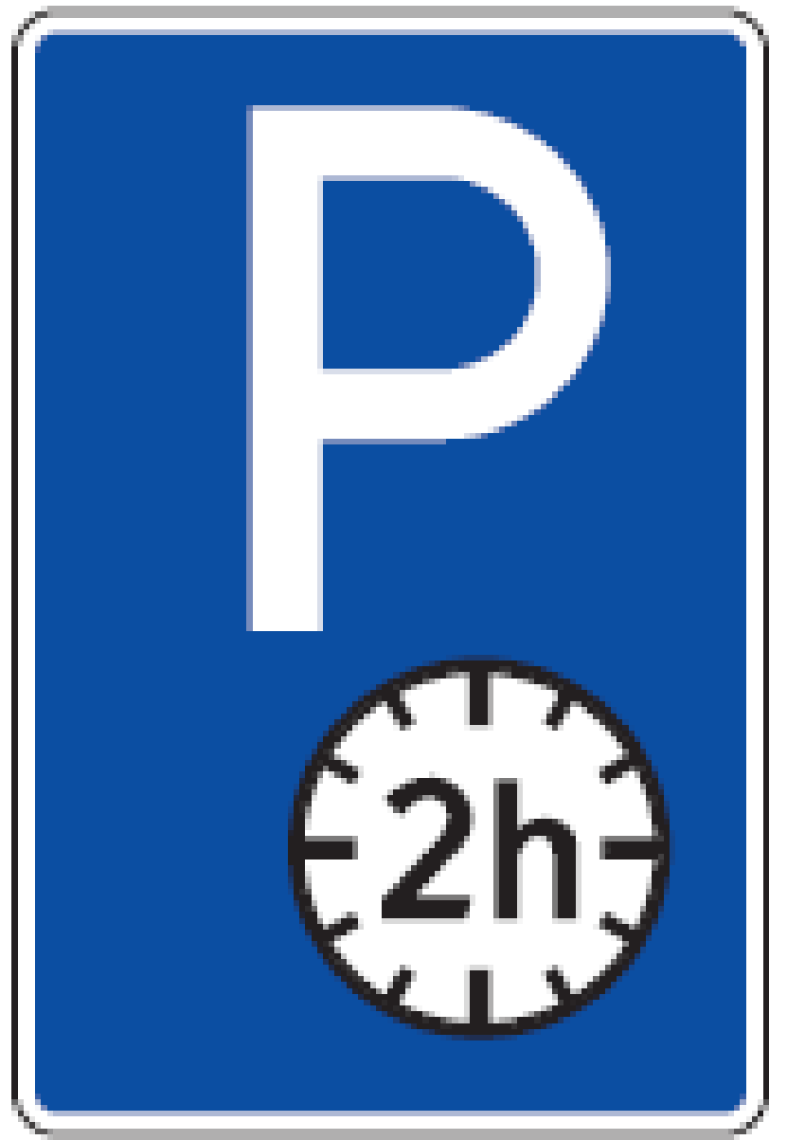 | Stovėjimo vieta, kurioje motorinėms transporto priemonėms leidžiama stovėti ne ilgiau, negu nurodyta, išskyrus skiriamuoju ženklu „Neįgalusis“ arba neįgalių asmenų automobilių statymo kortele pažymėtas transporto priemones
Naujas
529 | Stovėjimo ribotą laiką vieta |  | Stovėjimo vieta, kurioje transporto priemonėms leidžiama stovėti ne ilgiau, negu nurodyta.

Senas
531 | Rezervuota stovėjimo vieta | 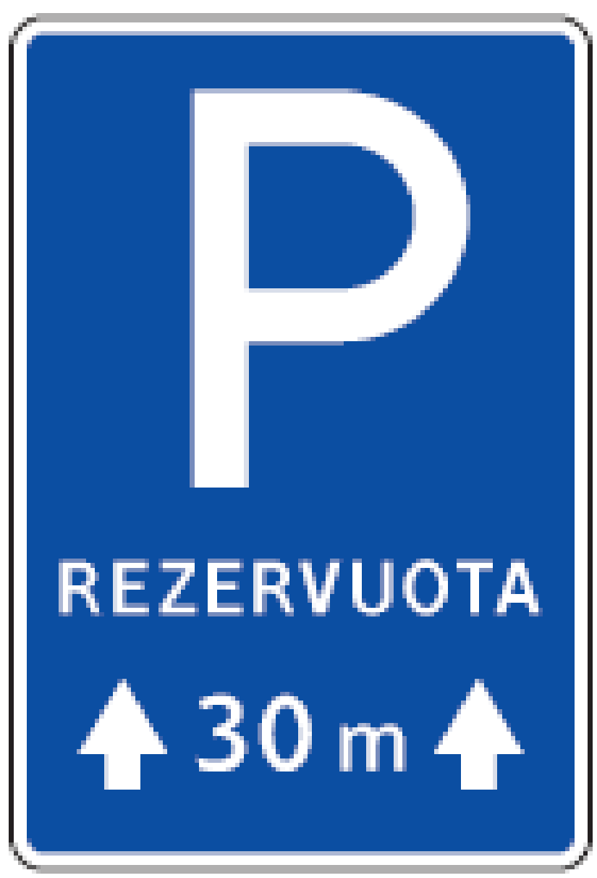 | Stovėjimo vieta, kurioje transporto priemonėms leidžiama stovėti tik su specialiais leidimais (leidimai tvirtinami už priekinio stiklo)
Naujas
531 | Rezervuota stovėjimo vieta |  | Stovėjimo vieta, kurioje transporto priemonėms leidžiama stovėti tik su specialiais leidimais. Ne elektroniniai leidimai tvirtinami už priekinio stiklo.

Senas
546 | Tunelis |  | Tunelyje draudžiama važiuoti atbulam, apsisukti arba sustoti. Sustojus eismui, vairuotojas privalo išjungti variklį.
Naujas
546 | Tunelis |  | Tunelyje draudžiama važiuoti atbulam, apsisukti, sustoti arba stovėti. Sustojus eismui, vairuotojas privalo išjungti variklį.

Papildyta punktu
8¹. Galiojimo zoną turinčių nurodomųjų kelio ženklų Nr. 528–532 stovėjimo tvarkos reikalavimai galioja nuo nurodomojo kelio ženklo iki artimiausios sankryžos ar važiuojamųjų dalių sankirtos už nurodomojo kelio ženklo, kurios pažymėtos pirmumo kelio ženklais, kelio ženklais „Lygiareikšmių kelių sankryža“, „Sankryža su šalutiniu keliu“, „Šalutinis kelias iš dešinės“, „Šalutinis kelias iš kairės“ arba „Eismas ratu“, o gyvenvietėse, kai nėra nurodytos sankryžos ar važiuojamųjų dalių sankirtos, – iki gyvenvietės pabaigos, pažymėtos nurodomuoju kelio ženklu „Gyvenvietės pabaiga“.

Papildyta punktu
8². Galiojimo zoną turinčių nurodomųjų kelio ženklų Nr. 528–532 stovėjimo tvarkos reikalavimai taip pat galioja nuo nurodomojo kelio ženklo iki kitų nurodomųjų kelio ženklų Nr. 528–532 arba draudžiamųjų kelio ženklų Nr. 332–335.

Senas
636 | Automatinė eismo kontrolė | 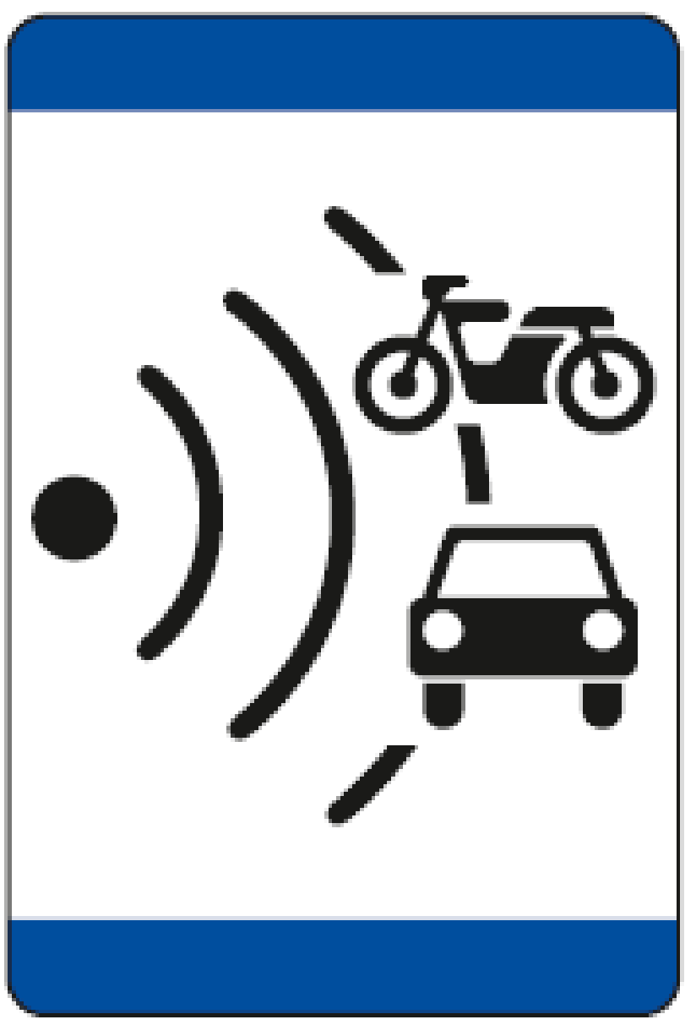 | Kelio ruožas, kuriame įrengti nustatyto greičio režimo ar kitus pažeidimus fiksuojantys automatiniai prietaisai.
Naujas
636 | Automatinė eismo kontrolė |  | Kelio ruožas, kuriame įrengti stacionarūs (nekilnojami) nustatyto greičio režimo ar kitus pažeidimus fiksuojantys automatiniai prietaisai.

Senas
735 | Elektromobilių įkrovimo vieta |  | Vieta, skirta elektromobiliams ir kitoms elektros varikliais varomoms transporto priemonėms įkrauti.

Naujas
735 | Elektromobilių įkrovimo vieta |  | Vieta, skirta elektromobiliams įkrauti.

Senas
809 | Galiojimo zona į dešinę |  | Nurodo kelio ženklų, draudžiančių sustoti ar stovėti, ir kelio ženklų Nr. 528–532 galiojimo zonos kryptį (į dešinę) ir ilgį.
Naujas
809 | Galiojimo zona į dešinę |  | Nurodo kelio ženklų, draudžiančių sustoti ar stovėti, ir kelio ženklų Nr. 528–532, 549 galiojimo zonos kryptį (į dešinę) ir ilgį.

Senas
810 | Galiojimo zona į kairę |  | Nurodo kelio ženklų, draudžiančių sustoti ar stovėti, ir kelio ženklų Nr. 528–532 galiojimo zonos kryptį (į kairę) ir ilgį.
Naujas
810 | Galiojimo zona į kairę |  | Nurodo kelio ženklų, draudžiančių sustoti ar stovėti, ir kelio ženklų Nr. 528–532, 549 galiojimo zonos kryptį (į kairę) ir ilgį.

Senas
811 | Galiojimo zona į abi puses |  | Nurodo kelio ženklų, draudžiančių sustoti ar stovėti, ir kelio ženklų Nr. 528–532 galiojimo zonos kryptį (į abi puses) ir ilgį.
Naujas
811 | Galiojimo zona į abi puses |  | Nurodo kelio ženklų, draudžiančių sustoti ar stovėti, ir kelio ženklų Nr. 528–532, 549 galiojimo zonos kryptį (į abi puses) ir ilgį.

Senas
831 | Lengvųjų automobilių stovėjimo būdas | 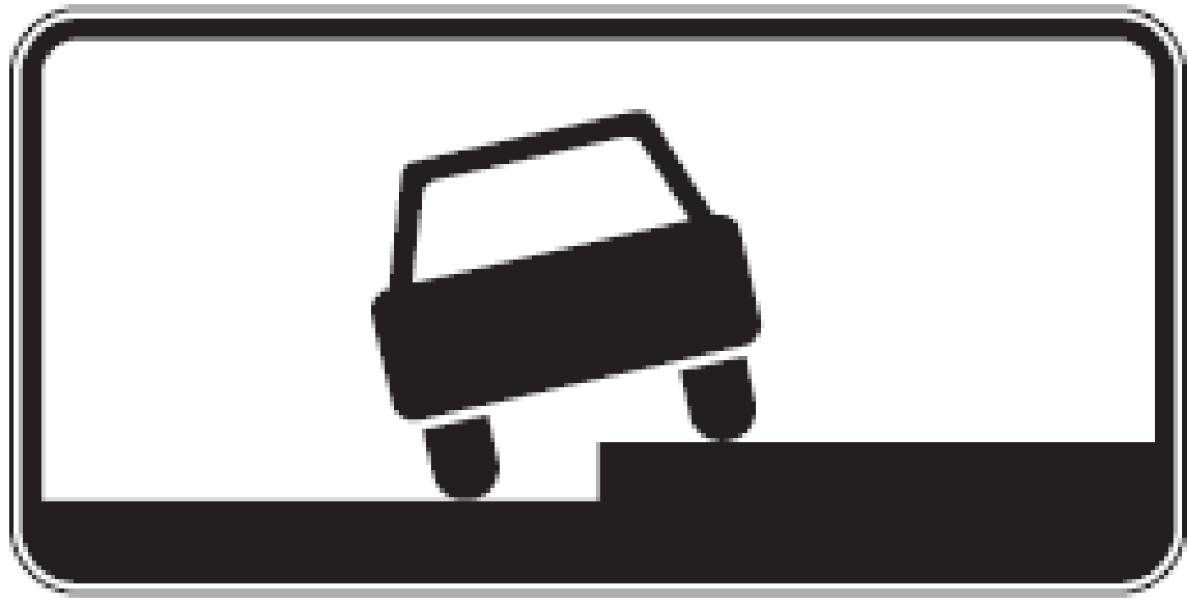 | Stovėti leidžiama tik taip, kaip parodyta, ir tik lengviesiems automobiliams be priekabos ir motociklams
Naujas
831 | Stovėjimo būdas |  | Stovėti leidžiama tik taip, kaip parodyta, ir tik motorinėms transporto priemonėms, kurių didžiausioji leidžiamoji masė ne didesnė kaip 3,5 tonos, ir jų junginiams su priekabomis. Mopedai ir motociklai statomi palei važiuojamosios dalies kraštą.

Senas
832 | Lengvųjų automobilių stovėjimo būdas |  | Stovėti leidžiama tik taip, kaip parodyta, ir tik lengviesiems automobiliams be priekabos ir motociklams. Transporto priemonė turi stovėti palei pat šaligatvio kraštą, esantį arčiausiai prie važiuojamosios dalies.
Naujas
832 | Stovėjimo būdas |  | Stovėti leidžiama tik taip, kaip parodyta, ir tik motorinėms transporto priemonėms, kurių didžiausioji leidžiamoji masė ne didesnė kaip 3,5 tonos, ir jų junginiams su priekabomis. Transporto priemonė turi stovėti palei pat šaligatvio kraštą, esantį arčiausiai prie važiuojamosios dalies.

Senas
833 | Lengvųjų automobilių stovėjimo būdas |  | Stovėti leidžiama tik taip, kaip parodyta, ir tik lengviesiems automobiliams be priekabos ir motociklams.

Naujas
833 | Stovėjimo būdas |  | Stovėti leidžiama tik taip, kaip parodyta, ir tik motorinėms transporto priemonėms, kurių didžiausioji leidžiamoji masė ne didesnė kaip 3,5 tonos.

Senas
834 | Lengvųjų automobilių stovėjimo būdas | 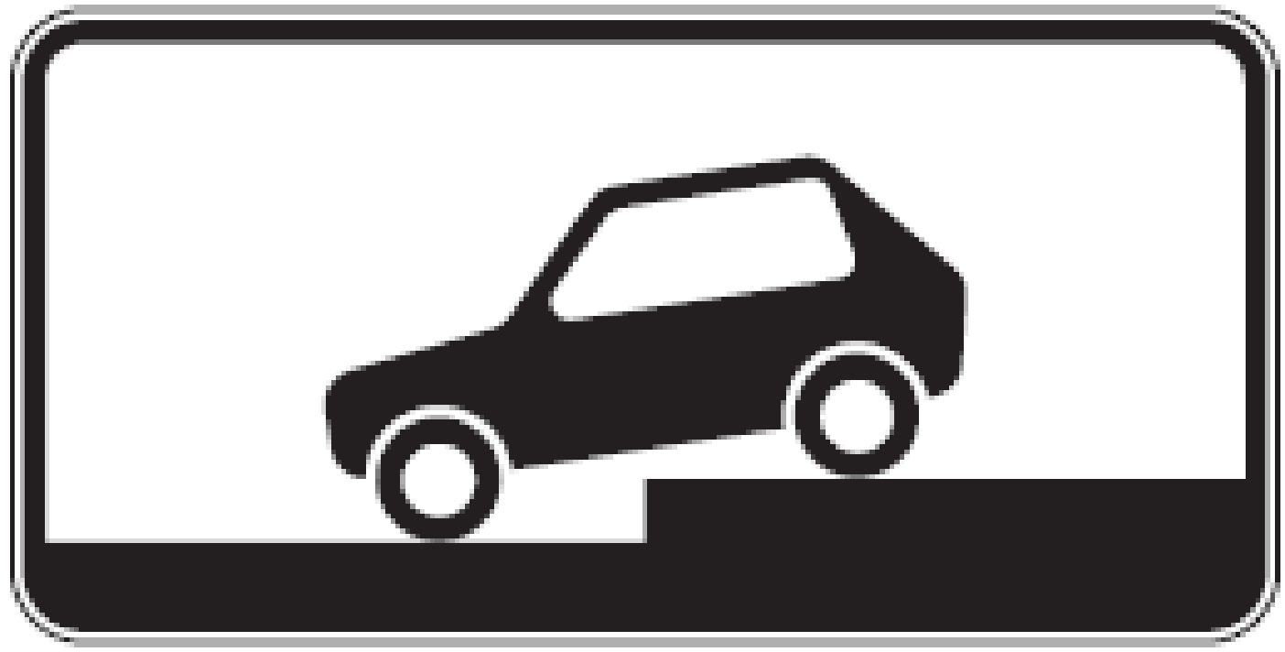 | Stovėti leidžiama tik taip, kaip parodyta, ir tik lengviesiems automobiliams be priekabos ir motociklams.
Naujas
834 | Stovėjimo būdas |  | Stovėti leidžiama tik taip, kaip parodyta, ir tik motorinėms transporto priemonėms, kurių didžiausioji leidžiamoji masė ne didesnė kaip 3,5 tonos. Mopedai ir motociklai gali būti statomi palei važiuojamosios dalies kraštą.

Senas
835 | Lengvųjų automobilių stovėjimo būdas | 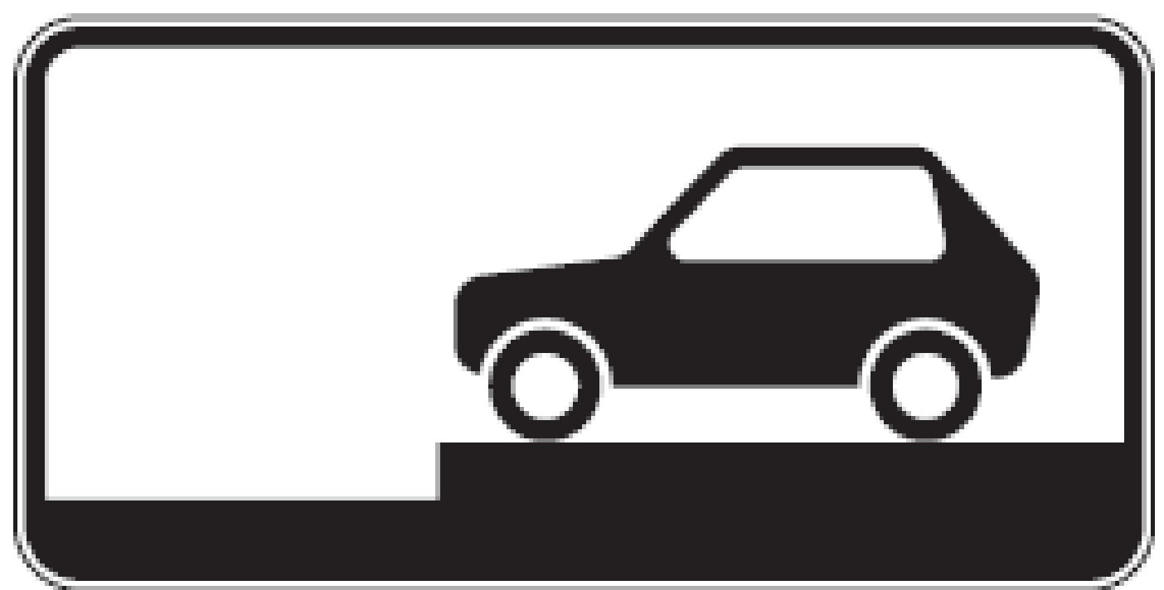 | Stovėti leidžiama tik taip, kaip parodyta, ir tik lengviesiems automobiliams be priekabos ir motociklams. Transporto priemonė turi stovėti palei pat šaligatvio kraštą, esantį arčiausiai prie važiuojamosios dalies.
Naujas
835 | Stovėjimo būdas |  | Stovėti leidžiama tik taip, kaip parodyta, ir tik motorinėms transporto priemonėms, kurių didžiausioji leidžiamoji masė ne didesnė kaip 3,5 tonos. Transporto priemonė turi stovėti palei pat šaligatvio kraštą, esantį arčiausiai važiuojamosios dalies.

Senas
836 | Lengvųjų automobilių stovėjimo būdas | 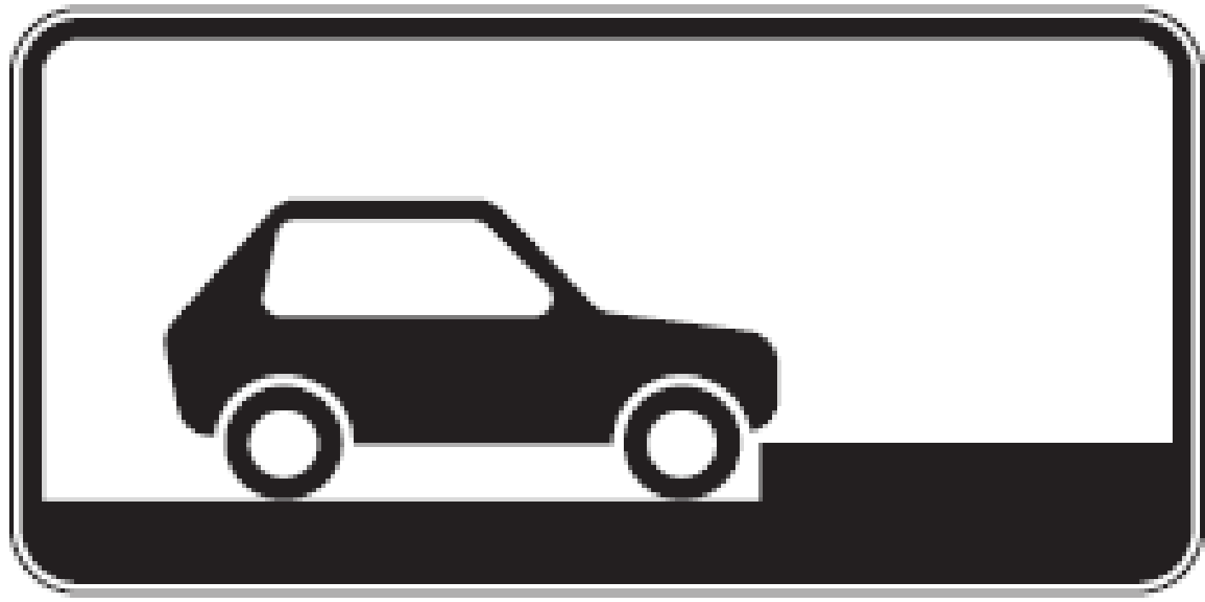 | Stovėti leidžiama tik taip, kaip parodyta, ir tik lengviesiems automobiliams be priekabos ir motociklams
Naujas
836 | Stovėjimo būdas |  | Stovėti leidžiama tik taip, kaip parodyta, ir tik motorinėms transporto priemonėms, kurių didžiausioji leidžiamoji masė ne didesnė kaip 3,5 tonos.

Senas
837 | Lengvųjų automobilių stovėjimo būdas | 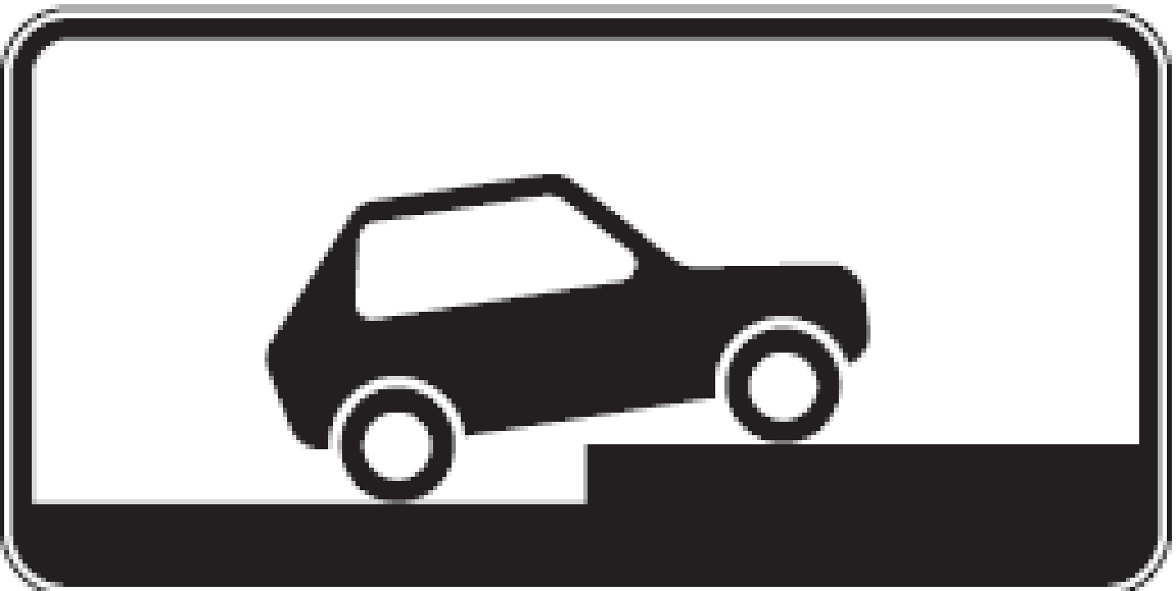 | Stovėti leidžiama tik taip, kaip parodyta, ir tik lengviesiems automobiliams be priekabos ir motociklams.
Naujas
837 | Stovėjimo būdas |  | Stovėti leidžiama tik taip, kaip parodyta, ir tik motorinėms transporto priemonėms, kurių didžiausioji leidžiamoji masė ne didesnė kaip 3,5 tonos. Mopedai ir motociklai gali būti statomi palei važiuojamosios dalies kraštą.

Senas
838 | Lengvųjų automobilių stovėjimo būdas |  | Stovėti leidžiama tik taip, kaip parodyta, ir tik lengviesiems automobiliams be priekabos ir motociklams. Transporto priemonė turi stovėti palei pat šaligatvio kraštą, esantį arčiausiai prie važiuojamosios dalies.
Naujas
838 | Stovėjimo būdas |  | Stovėti leidžiama tik taip, kaip parodyta, ir tik motorinėms transporto priemonėms, kurių didžiausioji leidžiamoji masė ne didesnė kaip 3,5 tonos. Transporto priemonė turi stovėti palei pat šaligatvio kraštą, esantį arčiausiai važiuojamosios dalies.

Senas
847 | Išskyrus neįgaliuosius | 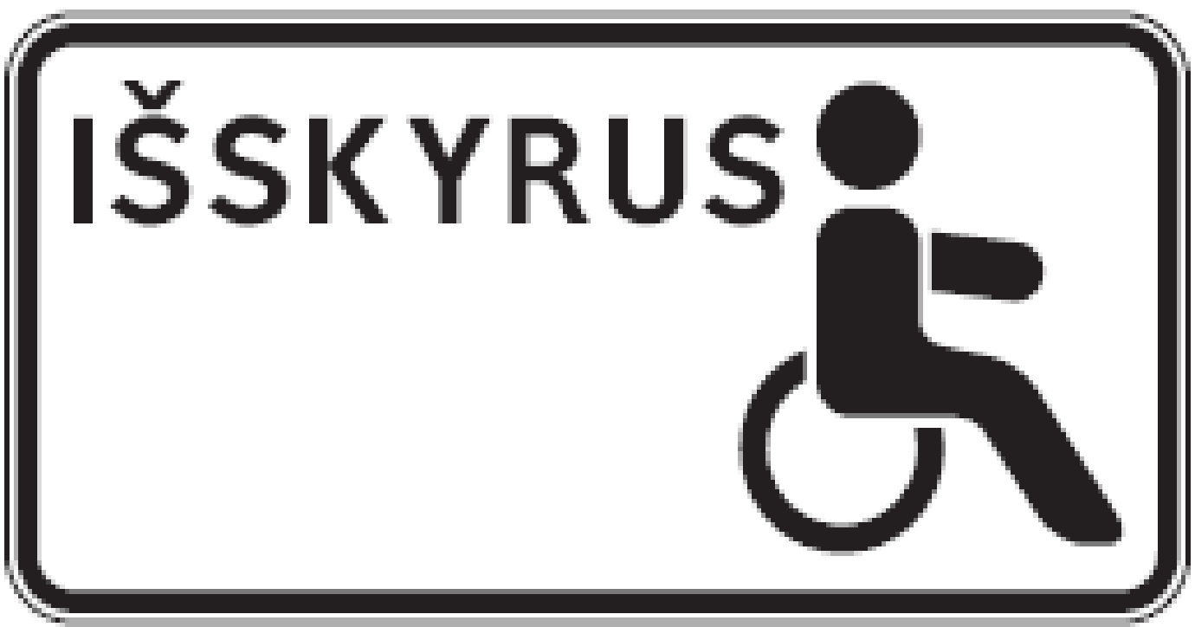 | Nurodo, kad kelio ženklai Nr. 322–324, 401–406 negalioja Taisyklėse nustatytą skiriamąjį ženklą „Neįgalusis“ turinčioms transporto priemonėms.
Naujas
847 | Išskyrus neįgaliuosius |  | Nurodo, kad kelio ženklai negalioja skiriamuoju ženklu „Neįgalusis“ arba neįgalių asmenų automobilių statymo kortele pažymėtoms transporto priemonėms.

Senas
854 | Elektromobiliai |  | Nurodo, kad stovėjimo vieta skirta elektromobiliams ir kitoms elektros varikliais varomoms transporto priemonėms įkrauti

Naujas
854 | Elektromobiliai |  | Nurodo, kad stovėjimo vieta skirta elektromobiliams stovėti tik jų įkrovimo metu.

Senas
​1.4. Geltona ištisinė linija žymi vietas, kur uždrausta sustoti (stovėti), gali būti naudojama eismo juostoms žymėti darbų vietoje. Šią liniją kirsti draudžiama. Jeigu geltona ištisinė linija naudojama su baltomis ženklinimo linijomis, žyminčiomis eismo juostas, reikia vadovautis geltona ištisine linija.
Naujas
1.4. Geltona ištisinė linija žymi vietas, kur uždrausta sustoti arba stovėti, gali būti naudojama eismo juostoms žymėti darbų vietoje. Šią liniją kirsti draudžiama. Jeigu geltona ištisinė linija naudojama su baltomis ženklinimo linijomis, žyminčiomis eismo juostas, reikia vadovautis geltona ištisine linija.

Senas
Kelių eismo taisyklių
4 priedas

Naujas
Pakeisti 4 priedo žymą ir ją išdėstyti taip:
Kelių eismo taisyklių
4 priedas

Senas
8. Kurčiųjų vairuojamų automobilių priekis ir galas turi būti pažymėti skritulio formos 160 mm skersmens skiriamuoju ženklu su trimis 40 mm skersmens juodais skrituliukais, išdėstytais įsivaizduojamo lygiakraščio trikampio, nukreipto smaigaliu žemyn, kampuose.
Naujas
8. Kurčiųjų vairuojamų automobilių priekis ir galas gali būti pažymėti skritulio formos 160 mm skersmens skiriamuoju ženklu su trimis 40 mm skersmens juodais skrituliukais, išdėstytais įsivaizduojamo lygiakraščio trikampio, nukreipto smaigaliu žemyn, kampuose.

Senas
​9. Transporto priemonės, kurią vairuoja teisę naudoti skiriamąjį ženklą „Neįgalusis“ turintys neįgalieji arba juos vežantys asmenys, priekis ir galas turi būti pažymėti kvadratiniais mėlynais skiriamaisiais ženklais „Neįgalusis“ su baltu apvadu ir baltu kelio ženklo „Neįgalieji“ simboliu. Kvadrato kraštinės ilgis – 100 mm, apvado plotis – 10 mm. Teisę naudoti skiriamąjį ženklą „Neįgalusis“ turintys asmenys turi turėti tai patvirtinantį dokumentą.
Naujas
9. Transporto priemonės, kurią vairuoja teisę naudoti skiriamąjį ženklą „Neįgalusis“ turintys neįgalieji arba juos vežantys asmenys, priekis ir galas gali būti pažymėti kvadratiniais mėlynais skiriamaisiais ženklais „Neįgalusis“ su baltu apvadu ir baltu kelio ženklo „Neįgalieji“ simboliu. Kvadrato kraštinės ilgis – 100 mm, apvado plotis – 10 mm. Teisę naudoti skiriamąjį ženklą „Neįgalusis“ turintys asmenys turi turėti tai patvirtinantį dokumentą.

Senas
14. Ilgesnės kaip 18,75 m transporto priemonės su priekaba (išskyrus lankstaus rėmo autobusus ir troleibusus) gale, 250–2 100 mm aukštyje nuo žemės paviršiaus, turi būti įrengtas vienas (horizontalus), du (horizontalūs arba vertikalūs) arba keturi (du vertikalūs ir du horizontalūs) simetriškai transporto priemonės ašiai išdėstyti stačiakampio formos skiriamieji ženklai, padengti geltona medžiaga, atspindinčia šviesą, ir turintys raudoną 40 mm pločio fluorescencinį apvadą. Bendras šių skiriamųjų ženklų ilgis turi būti nuo 1 130 mm iki 2 300 mm, skiriamojo ženklo plotis – nuo 195 mm iki 230 mm.
Naujas
14. Ilgi ir sunkūs kroviniai automobiliai, autobusai ir priekabos, nurodyti Jungtinių Tautų Europos ekonomikos komisijos taisyklėje Nr. 70, turi būti paženklinti sertifikuotais ilgų ir sunkių transporto priemonių skiriamaisiais ženklais pagal šioje taisyklėje nustatytus reikalavimus (skiriamųjų ženklų matmenis, skaičių, išsidėstymą ir kt.).
“.

Senas
​15. Ilgesnės kaip 12 m transporto priemonės be priekabos (išskyrus autobusus ir troleibusus) gale turi būti įrengti simetriškai transporto priemonės ašiai išdėstyti stačiakampio formos nuo 130 mm iki 150 mm pločio skiriamieji ženklai su įstrižomis (45° kampu) raudonomis fluorescencinėmis ir geltonomis šviesą atspindinčiomis juostomis ir tvirtinami taip, kad žemyn einančios įstrižos juostos būtų nukreiptos transporto priemonės krašto link. Ir raudonų, ir geltonų juostų plotis – 100 mm. Šių skiriamųjų ženklų skaičius, išsidėstymas ir bendras ilgis turi atitikti 14 punkte nustatytus reikalavimus.
Naujas
Pripažinti netekusiu galios 15 punktą.

